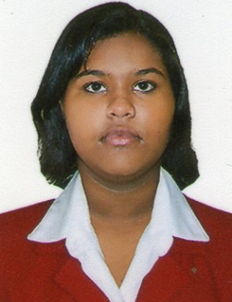 ***Clara Angélica de Albuquerque Silva***

**Email:** [clrangelica6@gmail.com](mailto:clrangelica6@gmail.com)

**Rua:** José Gomes da Silva n: 120

Pontezinha - Cabo de santo Agostinho – PE

**CEP:** 54589-085

**Fone:** 3479-3456 / 8695-4542

**DOCUMENTACAO:** Completa para imediata efetivação.

PERFIL: Uma pessoa que gosta de ler dinâmica extrovertida gosta de estar com a família nos momentos de lazer gosto de estudar para aprimorar meus conhecimentos.

**RESUMO DAS QUALIFICACOES:**

No momento minha experiência tem sido em técnica de analises químicas onde estou em busca de estágios para aprimorar meus conhecimentos e me tornar uma profissional na área.

**FORMACAO ESCOLAR / CURSOS DE APERFEICOAMENTO.**

*Curso de informática básica (Windows, Excel, PowerPoint) FUD. Antônio Honorato.

*Ensino médio completo / EREM-CSA (escola de referencia).

*Curso técnico de análises químicas (MAURICIO DE NASSAU)

**Assinatura:** *Clara Angélica de Albuquerque Silva.*

Clara Angélica de Albuquerque silva